Мастерская форм
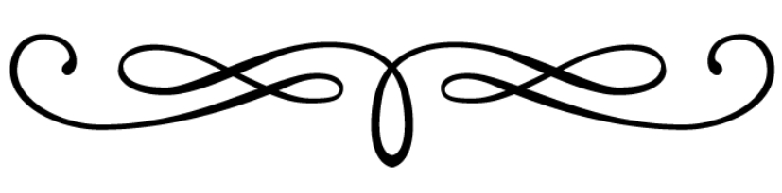
Устройте дома – «Мастерскую форм». Все, что нужно для этого – спички с отрезанными головками, куски медной проволоки и геометрические фигуры – образцы. Прямолинейные фигуры (квадрат, треугольник и т.п.) ребенок сможет выкладывать из палочек, а округленные (круг, овал) – делать из проволоки. Когда ребенок научится мастерить каждую из форм, начните его занимать с их вариантами: узкий и широкий прямоугольник, треугольник разной величиной углов.

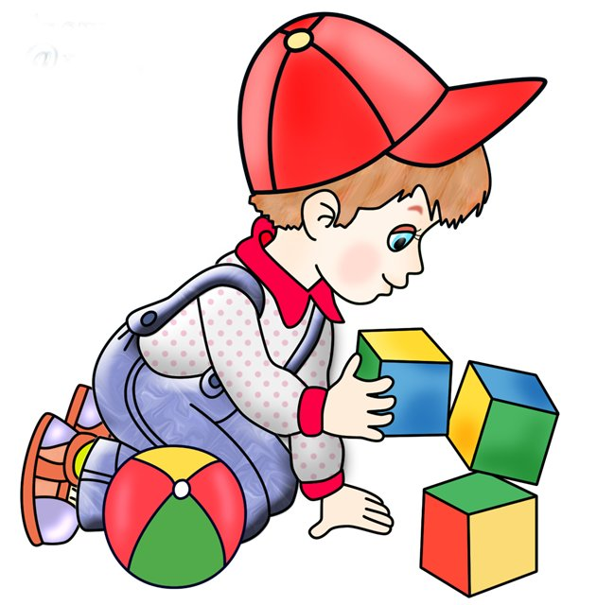
Угадай, что получится
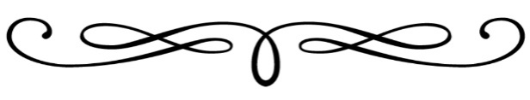
Для этой игры нужны: лист бумаги и карандаши для каждого играющего. Первый играющий начинает какой-нибудь рисунок (можно провести одну линию). Второй говорит, что это может быть такое и дорисовывает еще одну линию. Так продолжается до тех пор, пока кто-нибудь из играющих уже не сможет изменить рисунок по-своему. Выигрывает тот, кто внес последнее изменение.

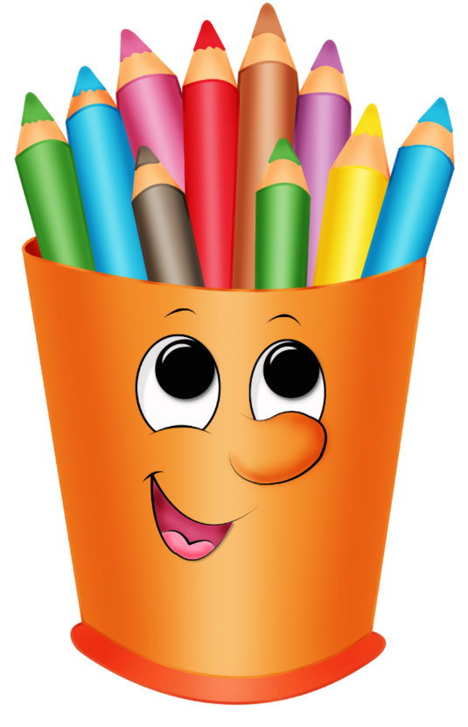

Кто кем будет
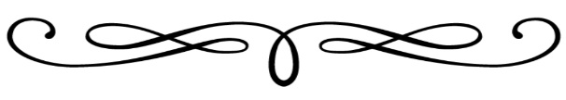
Ребенку предлагаются названия предметов и явлений, а он должен ответить на вопрос, как они изменяются, кем будут. «Кем будет? Чем будет?: яйцо, цыпленок, мальчик, семечко, гусеница, икринка, мука, железо, кирпич, ткань, ученик, день и т.д.». при обсуждении ответов ребенка важно подчеркнуть возможность нескольких вариантов. Например, из яйца может быть птенец, крокодил, черепаха, змея и даже яичница. Вариантом этой игры является игра «Кем был?». Например: цыпленок (яйцом), лошадь (жеребенком), яблоня (семечком) и т.д.

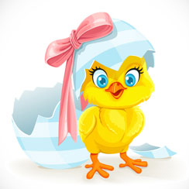

Игра в жизни
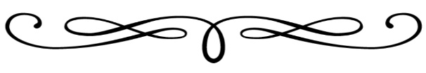
Основной вид деятельности детей дошкольного возраста – игра, в процессе которой развивается память, внимание, ловкость, дисциплина… кроме того, игра – это усвоение общественного опыта, свойственный дошкольному возрасту. Игра для ребенка – верное средство от безделья, приводящего к вялости, бесцельности поведения. Игра для ребенка не пустая забава, игра помогает ребенку выработать умение доводить начатое до конца. В этом нужна помощь взрослого. Неизменный спутник и необходимый атрибут игры – игрушки. В каждой семье детям покупают игрушки. Выбирая из нужно руководствоваться возрастными и индивидуальными особенностями ребенка. Если ребенок малоподвижен целесообразно приобрести игрушки, стимулирующие к движению и наоборот. При умелом подборе игрушек и систематическом руководстве играми ребенка он никогда не будет бродить с унылым лицом и хныкать, он сам найдет себе умное и интересное дело.
Хорошо приобрести 1-2 настольные игры. Более сложные строитель и конструкторы. Спортивные игрушки/мячи, бадминтон, городки, настольный теннис.

Поиграй и почитай
Ребенка можно научить читать, используя для этого различные игры. Некоторые из них мы Вам предлагаем.
- Разложите на столе несколько парных букв. Предложите ребенку найти одинаковые (игра развивает зрительную память).
- В Вашем чудесном мешочке лежат буквы, но они забыли свои имена. Ребенок достает букву, и они вместе с мамой дают ей нужное имя.
- Разложите на столе 5-6 букв. Предложите ребенку закрыть глаза и уберите одну из них. Спросите малыша: какой буквы не стало?
- Дайте ребенку игровое поле с напечатанными на нем буквами и несколько бумажных квадратиков по размеру поля. С помощью этих квадратиков дети прячут буквы от буквомора, который хочет утащить их к себе в норку, чтобы никто не научился читать!

Чтобы ребенок быстрее научился читать по слогам и словами, можно использовать различные игры:
- Разложите на столе разрезанные картинки, под которыми написаны половинки слов. Малыш должен подобрать недостающие части картинок и слов и прочитать слово.
- На столе у Вас разложены слоги, ребенок должен подобрать слоги так, чтобы из них получилось слово и положить его под нужную картинку.
- В магазин не завезли товар. Ваш малыш должен быстро заполнить полки товарами. Из разложенных на столе напечатанных слов он подбирает нужные товары для магазина, например, фрукты и овощи.

Играют дети…
Играют дети…
Из песка и глины, из кубиков возводят города.
Вот новый дом,
Вот новая плотина,
Отсюда — вдаль помчатся поезда,
Здесь озеро, а здесь — зеленый сад,
Глазенки у строителей блестят.
Всмотритесь в этот вдохновенный труд;
Пройдут года,
Ребята подрастут,
И руки их окрепшие тогда
Большие строить будут города.

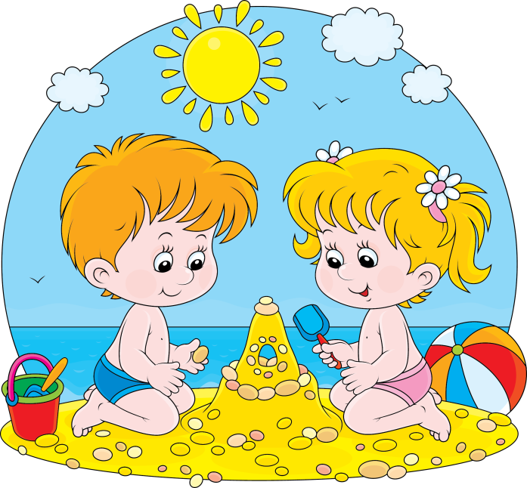Петрович З.К.

